第7章 数据预处理
在数据挖掘中，海量的原始数据中存在着大量不完整（有缺失值）、不一致、有异常的数据，严重影响到数据挖掘建模的执行效率，甚至可能导致挖掘结果的偏差，所以进行数据清洗就显得尤为重要，数据清洗完成后接着进行或者同时进行数据集成、转换、规约等一系列的处理，该过程就是数据预处理。数据预处理一方面是要提高数据的质量，另一方面是要让数据更好地适应特定的挖掘技术或工具。统计发现，在数据挖掘的过程中，数据预处理工作量占到了整个过程的60%。
数据预处理的主要内容包括数据清洗，数据集成，数据变换和数据规约。处理过程如图7-1所示。
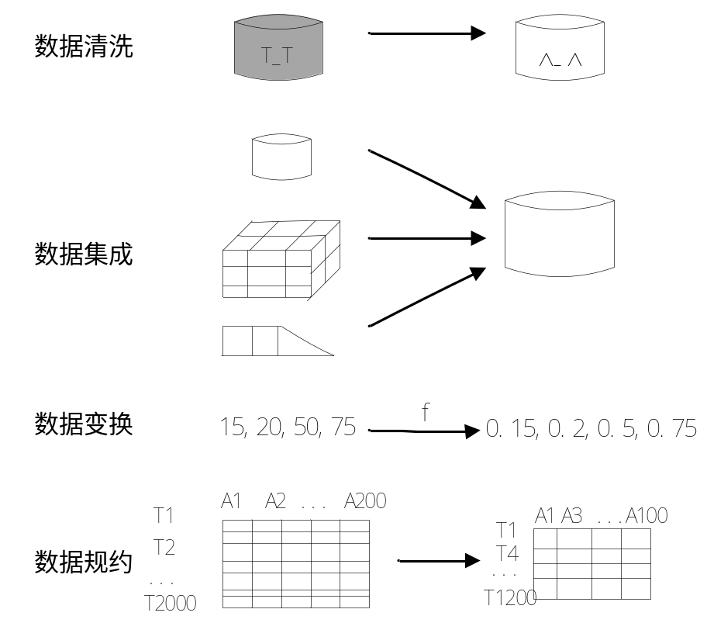
图7-1数据预处理过程示意图

7.1 数据清洗
数据清洗主要是删除原始数据集中的无关数据、重复数据，平滑噪声数据，筛选掉与挖掘主题无关的数据，处理缺失值、异常值等。

7.1.1缺失值处理
从统计上说，缺失的数据可能会产生有偏估计，从而使样本数据不能很好地代表总体，而现实中绝大部分数据都包含缺失值，因此如何处理缺失值很很重要。
一般来说，缺失值的处理包括两个步骤，即缺失数据的识别和缺失值处理。在对是否存在缺失值进行判断之后需要进行缺失值处理，常用的方法有删除法、替换法、插补法等。
（1）删除法
删除法是最简单缺失值处理方法，根据数据处理的不同角度可分为删除观测样本、删除
变量两种。
（2）替换法
变量按属性可分为数值型和非数值型，二者的处理办法不同：如果缺失值所在变量为数
值型的，一般用该变量在其他所有对象的取值的均值来替换变量的缺失值；如果为非数值型变量，则使用该变量其他全部有效观测值的中位数或者众数进行替换。
（3）插补法
删除法虽然简单易行，但会存在信息浪费的问题且数据结构会发生变动，以致最后得到
有偏的统计结果，替换法也有类似问题。在面对缺失值问题，常用的插补法有回归插补、多重插补等。回归插补法利用回归模型，将需要插值补缺的变量作为因变量，其他相关变量作为自变量，通过回归函数lm()预测出因变量的值对缺失变量进行补缺；多重插补法的原理是从一个包含缺失的数据集中生成一组完整的数据，进行多次，从而产生缺失值的一个随机样本。

7.1.2异常值处理
在异常值的处理之前需要对异常值进行识别，一般多采用单变量散点图或是箱形图可以达到目的。
在数据预处理时，异常值是否剔除，需视具体情况而定，因为有些异常值可能蕴含着有用的信息。异常值处理常用方法见表7-1：
表7-1异常值处理常用方法
异常值处理方法 | 方法描述
删除含有异常值的记录 | 直接将含有异常值的记录删除。
视为缺失值 | 将异常值视为缺失值，利用缺失值处理的方法进行处理。
平均值修正 | 可用前后两个观测值的平均值修正该异常值。
不处理 | 直接在具有异常值的数据集上进行挖掘建模。
将含有异常值的记录直接删除这种方法简单易行，但缺点也很明显，在观测值很少的情况下，这种删除会造成样本量不足，可能会改变变量的原有分布，从而造成分析结果的不准确。视为缺失值处理的好处是可以利用现有变量的信息，对异常值（缺失值）进行填补。
很多情况下，要先分析异常值出现的可能原因，再判断异常值是否应该舍弃，如果是正确的数据，可以直接在具有异常值的数据集上进行挖掘建模。

7.2 数据集成
数据挖掘需要的数据往往分布在不同的数据源中，数据集成就是将多个数据源合并存放在一个一致的数据存储（如数据仓库）中的过程。
在数据集成时，来自多个数据源的现实世界实体的表达形式是不一样的，有可能不匹配，要考虑实体识别问题和属性冗余问题，从而将源数据在最低层上加以转换、提炼和集成。

7.2.1实体识别
实体识别是从不同数据源识别出现实世界的实体，它的任务是统一不同源数据的矛盾之处，常见的如：
- 同名异义
数据源A中的属性ID和数据源B中的属性ID分别描述的是菜品编号和订单编号，即描述的是不同的实体。
- 异名同义
数据源A中的sales_dt和数据源B中的sales_date都是描述销售日期的，即A. sales_dt= B. sales_date。
- 单位不统一
描述同一个实体分别用的是国际单位和中国传统的计量单位。
检测和解决这些冲突就是实体识别的任务。

7.2.2冗余属性识别
数据集成往往导致数据冗余，如：
- 同一属性多次出现
- 同一属性命名不一致导致重复
仔细整合不同源数据能减少甚至避免数据冗余与不一致，从而提高数据挖掘的速度和质量。对于冗余属性要先分析，检测到后再将其删除。
有些冗余属性可以用相关分析检测。给定两个数值型的属性A和B，根据其属性值，用相关系数度量一个属性在多大程度上蕴含另一个属性。

7.3 数据变换
数据变换主要是对数据进行规范化处理、连续变量的离散化以及变量属性的构造，将数据转换成“适当的”形式，以适用于挖掘任务及算法的需要。

7.3.1简单函数变换
简单函数变换是对原始数据进行某些数学函数变换，常用的包括平方、开方、取对数、差分运算等，即
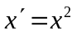 （7-1）
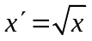 （7-2）
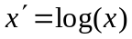 （7-3）
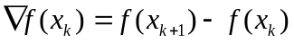 （7-4）
简单的函数变换常用来将不具有正态分布的数据变换成具有正态分布的数据；在时间序列分析中，有时简单的对数变换或者差分运算就可以将非平稳序列转换成平稳序列。在数据挖掘中，简单的函数变换可能更有必要，比如个人年收入的取值范围为10000元到10亿元，这是一个很大的区间，使用对数变换对其进行压缩是常用的一种变换处理。

7.3.2规范化
数据标准化（归一化）处理是数据挖掘的一项基础工作。不同评价指标往往具有不同的量纲，数值间的差别可能很大，不进行处理可能会影响到数据分析的结果。为了消除指标之间的量纲和取值范围差异的影响，需要进行标准化处理，将数据按照比例进行缩放，使之落入一个特定的区域，便于进行综合分析。如将工资收入属性值映射到[-1,1]或者[0,1]内。
数据规范化对于基于距离的挖掘算法尤为重要。
- 最小-最大规范化
也称为离差标准化，是对原始数据的线性变换，将数值值映射到[0,1]之间。
转换公式如下：
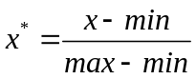 （7-5）
其中为样本数据的最大值，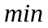为样本数据的最小值。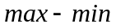为极差。离差标准化保留了原来数据中存在的关系，是消除量纲和数据取值范围影响的最简单的方法。这种处理方法的缺点是若数值集中某个数值很大，则规范化后各值会接近于0，并且将会相差不大。若将来遇到超过目前属性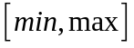取值范围的时候，会引起系统出错，需要重新确定和。
- 零-均值规范化
也叫标准差标准化，经过处理的数据的均值为0，标准差为1。转化公式为：
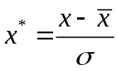 （7-6）
其中为原始数据的均值，为原始数据的标准差。这种方法是当前用得最多的数据标准化方法，但是均值和标准差受离群点的影响很大，因此通常需要修改上述变换。首先用中位数M取代均值，其次用绝对标准差取代标准差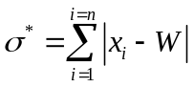，是平均数或者中位数。
- 小数定标规范化
通过移动属性值的小数位数，将属性值映射到[-1,1]之间，移动的小数位数取决于属性值绝对值的最大值。
转化公式为：
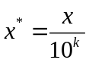 （7-7）

7.3.3连续属性离散化
一些数据挖掘算法，特别是某些分类算法如ID3算法、Apriori算法等，要求数据是分类属性形式。这样，常常需要将连续属性变换成分类属性，即连续属性离散化。
- 离散化的过程
连续属性的离散化就是在数据的取值范围内设定若干个离散的划分点，将取值范围划分为一些离散化的区间，最后用不同的符号或整数值代表落在每个子区间中的数据值。所以，离散化涉及两个子任务：确定分类数以及如何将连续属性值映射到这些分类值。
- 常用的离散化方法
常用的离散化方法有等宽法、等频法和（一维）聚类。
- 等宽法
将属性的值域分成具有相同宽度的区间，区间的个数由数据本身的特点决定或者用户指定，类似于制作频率分布表。
- 等频法
将相同数量的记录放进每个区间。
这两种方法简单，易于操作，但都需要人为地规定划分区间的个数。同时，等宽法的缺点在于它对离群点比较敏感，倾向于不均匀地把属性值分布到各个区间。有些区间包含许多数据，而另外一些区间的数据极少，这样会严重损坏建立的决策模型。等频法虽然避免了上述问题的产生，却可能将相同的数据值分到不同的区间以满足每个区间中固定的数据个数。
- 基于聚类分析的方法
一维聚类的方法包括两个步骤，首先将连续属性的值用聚类算法（如K-Means算法）进行聚类，然后再将聚类得到的簇进行处理，合并到一个簇的连续属性值做同一标记。聚类分析的离散化方法也需要用户指定簇的个数，从而决定产生的区间数。

7.3.4属性构造
在数据挖掘的过程中，为了帮助提取更有用的信息、挖掘更深层次的模式，提高挖掘结果的精度，需要利用已有的属性集构造出新的属性，并加入到现有的属性集合中。
比如进行防窃漏电诊断建模时，已有的属性包括供入电量、供出电量（线路上各大用户用电量之和）。理论上供入电量和供出电量应该是相等的，但是由于在传输过程中存在电能损耗，使得供入电量略大于供出电量，如果该条线路上的一个或多个大用户存在窃漏电行为，会使得供入电量明显大于供出电量。反过来，为了判断是否有大用户存在窃漏电行为，可以构造出一个新的指标--线损率，该过程就是构造属性。新构造的属性线损率按如下公式计算：
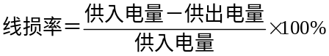………………………(7-8)
线损率的正常范围一般在3%~15%，如果远远超过该范围，就可以认为该条线路的大用户很可能存在窃漏电等用电异常行为。

7.3.5小波变换
小波变换^{[4-1] [4-2]}是一种新型的数据分析工具，是近年来兴起的信号分析手段。小波分析的理论和方法在信号处理、图像处理、语音处理、模式识别、量子物理等领域得到越来越广泛的应用，它被认为是近年来在工具及方法上的重大突破。小波变换具有多分辨率的特点，在时域和频域都具有表征信号局部特征的能力，通过伸缩和平移等运算过程对信号进行多尺度聚焦分析，提供了一种非平稳信号的时频分析手段，可以由粗及细地逐步观察信号，从中提取有用信息。
能够刻画某个问题的特征量往往是隐含在一个信号中的某个或着某些分量中，小波变换可以把非平稳信号分解为表达不同层次不同频带信息的数据序列即小波系数，选取适当的小波系数，即完成了信号的特征提取。下面将介绍基于小波变换的信号特征提取方法
- 基于小波变换的特征提取方法
基于小波变换的特征提取方法主要有：基于小波变换的多尺度空间能量分布特征提取、基于小波变换的多尺度空间中模极大值特征提取、基于小波包变换的特征提取、基于适应性小波神经网络的特征提取，详见表7-2：
表7-2基于小波变换的特征提取方法
基于小波变换的特征提取方法 | 方法描述
基于小波变换的多尺度空间能量分布特征提取方法 | 各尺度空间内的平滑信号和细节信号能提供原始信号的时频局域信息，特别是能提供不同频段上信号的构成信息。把不同分解尺度上信号的能量求解出来，就可以将这些能量尺度顺序排列形成特征向量供识别用。
基于小波变换的多尺度空间中模极大值特征提取方法 | 利用小波变换的信号局域化分析能力，求解小波变换的模极大值特性来检测信号的局部奇异性，将小波变换模极大值的尺度参数s、平移参数t及其幅值作为目标的特征量。
基于小波包变换的特征提取方法 | 利用小波分解，可将时域随机信号序列映射为尺度域各子空间内的随机系数序列，按小波包分解得到的最佳子空间内随机系数序列的不确定性程度最低，将最佳子空间的熵值及最佳子空间在完整二叉树中的位置参数作为特征量，可以用于目标识别。
基于适应性小波神经网络的特征提取方法 | 基于适应性小波神经网络的特征提取方法可以把信号通过分析小波拟合表示，进行特征提取。
- 小波基函数
小波基函数是一种具有局部支集的函数，并且平均值为0，小波基函数满足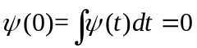。常用的小波基有Haar小波基、db系列小波基等。Haar小波基函数如图4-7所示：

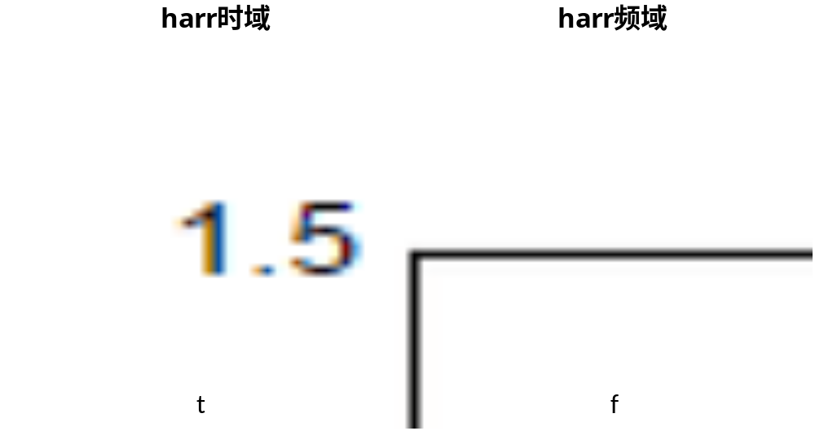

图 7-2Haar小波基函数

- 小波变换
对小波基函数进行伸缩和平移变换：
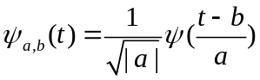 （7-9）
其中，为伸缩因子，为平移因子。
任意函数的连续小波变换（CWT）为：
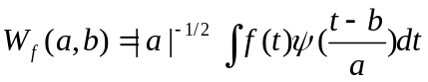 （7-10）
可知，连续小波变换为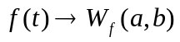的映射，对小波基函数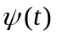增加约束条件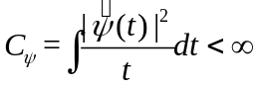就可以由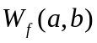逆变换得到。其中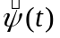为的傅立叶变换。
其逆变换为：
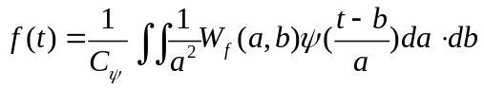 （7-11）
下面介绍基于小波变换的多尺度空间能量分布特征提取方法。
- 基于小波变换的多尺度空间能量分布特征提取方法
应用小波分析技术可以把信号在各频率波段中的特征提取出来，基于小波变换的多尺度空间能量分布特征提取方法是对信号进行频带分析，再分别计算所得的各个频带的能量作为特征向量。
信号的二进小波分解可表示为：
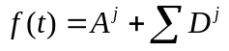 （7-12）
其中是近似信号，为低频部分；是细节信号，为高频部分，此时信号的频带分布见图 7-3：
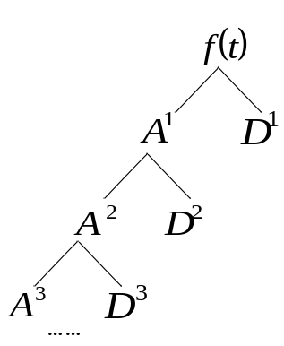
图 7-3多尺度分解的信号频带分布
信号的总能量为：
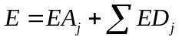 （7-13）
选择第层的近似信号和各层的细节信号的能量作为特征，构造特征向量：
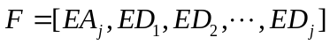 （7-14）
利用小波变换可以对声波信号进行特征提取，提取出可以代表声波信号的向量数据，即完成从声波信号到特征向量数据的变换。

7.4 数据规约
在大数据集上进行复杂的数据分析和挖掘将需要很长的时间，数据规约可以产生更小的但保持原数据完整性的新数据集。在规约后的数据集上进行分析和挖掘将更有效率。
数据规约的意义在于：
- 降低无效、错误数据对建模的影响，提高建模的准确性
- 少量且具代表性的数据将大幅缩减数据挖掘所需的时间
- 降低储存数据的成本

7.4.1属性规约
属性规约通过属性合并创建新属性维数，或者直接通过删除不相关的属性（维）来减少数据维数，从而提高数据挖掘的效率、降低计算成本。属性规约的目标是寻找出最小的属性子集并确保新数据子集的概率分布尽可能接近原来数据集的概率分布。属性规约常用方法见表7-3。
表7-3属性规约常用方法
属性规约方法 | 方法描述 | 方法解析
合并属性 | 将一些旧属性合为新属性 | 初始属性集：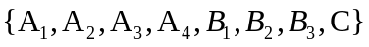  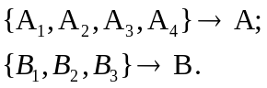  规约后属性集：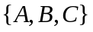
逐步向前选择 | 从一个空属性集开始，每次从原来属性集合中选择一个当前最优的属性添加到当前属性子集中。直到无法选择出最优属性或满足一定阈值约束为止。 | 初始属性集：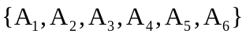  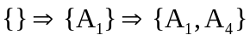  规约后属性集：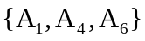
逐步向后删除 | 从一个全属性集开始，每次从当前属性子集中选择一个当前最差的属性并将其从当前属性子集中消去。直到无法选择出最差属性为止或满足一定阈值约束为止。 | 初始属性集：  规约后属性集：
决策树归纳 | 利用决策树的归纳方法对初始数据进行分类归纳学习，获得一个初始决策树，所有没有出现在这个决策树上的属性均可认为是无关属性，因此将这些属性从初始集合中删除，就可以获得一个较优的属性子集。 | 初始属性集：  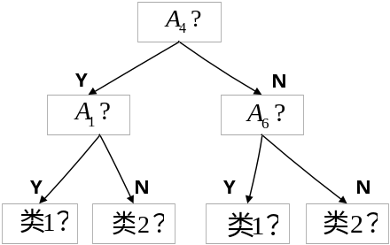  规约后属性集：
主成分分析 | 用较少的变量去解释原始数据中的大部分变量，即将许多相关性很高的变量转化成彼此相互独立或不相关的变量。 | 详见下面计算步骤
逐步向前选择、逐步向后删除和决策树归纳是属于直接删除不相关属性（维）方法。主成分分析是一种用于连续属性的数据降维方法，它构造了原始数据的一个正交变换，新空间的基底去除了原始空间基底下数据的相关性，只需使用少数新变量就能够解释原始数据中的大部分变异。在应用中，通常是选出比原始变量个数少，能解释大部分数据中的变量的几个新变量，即所谓主成分，来代替原始变量进行建模。
主成分分析的计算步骤如下：
- 设原始变量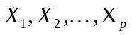的次观测数据矩阵为：
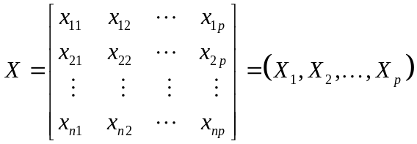 （7-15）
- 将数据矩阵按列进行中心标准化。为了方便，将标准化后的数据矩阵仍然记为。
- 求相关系数矩阵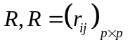，的定义为：
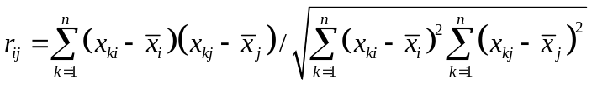 （7-16）
其中，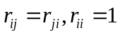 。
- 求的特征方程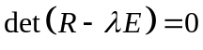的特征根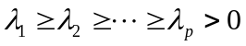。
- 确定主成分个数m：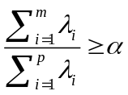，根据实际问题确定，一般取80%。
- 计算m个相应的单位特征向量：
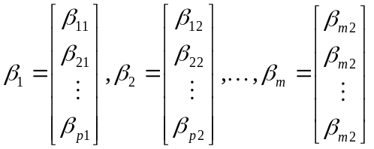 （7-17）
- 步骤7：计算主成分：
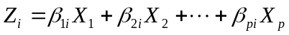 ， 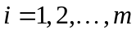 （7-18）

7.4.2数值规约
数值规约通过选择替代的、较小的数据来减少数据量，包括有参数方法和无参数方法两类。有参数方法是使用一个模型来评估数据，只需存放参数，而不需要存放实际数据，例如回归（线性回归和多元回归）和对数线性模型（近似离散属性集中的多维概率分布）。无参数方法就需要存放实际数据，例如直方图、聚类、抽样（采样）。
- 直方图
直方图使用分箱来近似数据分布，是一种流行的数据规约形式。属性A的直方图将A的数据分布划分为不相交的子集或桶。如果每个桶只代表单个属性值/频率对，则该桶称为单桶。通常，桶表示给定属性的一个连续区间。在R中绘制直方图用函数hist()，用以说明变量取值的分布情况。
这里结合实际案例来说明如何使用直方图做数值规约。下面的数据是某餐饮企业菜品的单价表（按人民币取整）从小到大排序。
3,3,5,5,5,8,8,10,10,10,10,15,15,15,22,22,22,22,22,22,22,22,22,25,25,25,25,25,25,25,25,25,30,30,30,30,30,35,35,35,35,35,39,39,40,40,40
Error: Reference source not found4使用单桶显示了这些数据的直方图。
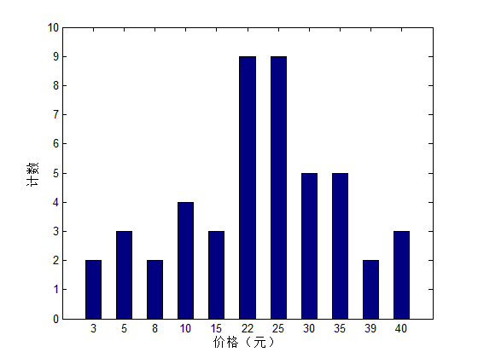
图 7-4使用单桶的价格直方图——每个单桶代表一个价值/频率对
为进一步压缩数据，通常让每个桶代表给定属性的一个连续值域。在Error: Reference source not found5中每个桶代表长度为13元（人民币）的价值区间。
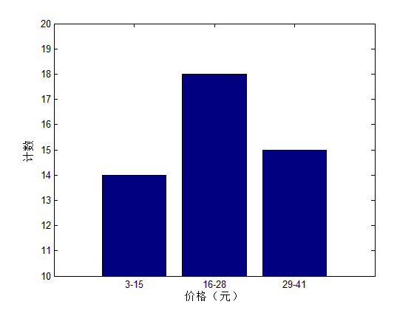
图 7-5价格的等宽直方图——每个桶代表一个价格区间/频率对

- 聚类
聚类技术将数据元组（即记录，数据表中的一行）视为对象。它将对象划分为簇，使一个簇中的对象相互“相似”， 而与其他簇中的对象“相异”。在数据规约中，用数据的簇替换实际数据。该技术的有效性依赖于簇的定义是否符合数据的分布性质。
- 抽样
抽样也是一种数据规约技术，它用比原始数据小得多的随机样本（子集）表示原始数据集。假定原始数据集包含个元组，可以采用抽样方法对进行抽样。下面介绍常用的抽样方法。在R中，抽样可以通过函数sample(, s, replace=T/F)实现，实际中相当于先从1到N共N个自然数中抽取s个，然后将抽到的s个自然数作为数据框中观测的行位置进行目标元组的调出，抽样所得新数据集newD=D[sample(,s,replace=T/F), ] 。
个样本有放回简单随机抽样：从的个元组中抽取个样本（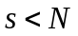），其中中任意元组被抽取的概率均为1/，即所有元组的抽取是等可能的，R中对应抽样函数为sample(, s, replace=T) 。
个样本无放回简单随机抽样：该方法类似于无放回简单随机抽样，不同在于每次一个元组从中抽取后，记录它，然后放回原处，其对应抽样函数为sample(, s, replace=F) 。
聚类抽样：如果中的元组分组放入个互不相交的“簇”，则可以得到个簇的简单随机抽样，其中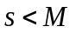。例如，数据库中元组通常一次检索一页，这样每页就可以视为一个簇。
分层抽样：如果划分成互不相交的部分，称作层，则通过对每一层的简单随机抽样就可以得到的分层样本。例如，可以得到关于顾客数据的一个分层样本，按照顾客的每个年龄组创建分层。
用于数据规约时，抽样最常用来估计聚集查询的结果。在指定的误差范围内，可以确定（使用中心极限定理）估计一个给定的函数所需的样本大小。通常样本的大小相对于非常小。而通过简单地增加样本大小，这样的集合可以进一步求精。
- 参数回归
简单线性模型和对数线性模型可以用来近似给定的数据。（简单）线性模型对数据建模，使之拟合一条直线。以下介绍一个简单线性模型的例子，对对数线性模型只做简单介绍。
把点对（2,5），（3,7），（4,9），（5,12），（6,11），（7,15），（8,18），（9,19），（11,22），（12,25），（13,24），（15,30），（17,35）规约成线性函数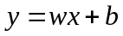。即拟合函数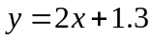 线上对应的点可以近似看作已知点，如图 7-6所示。
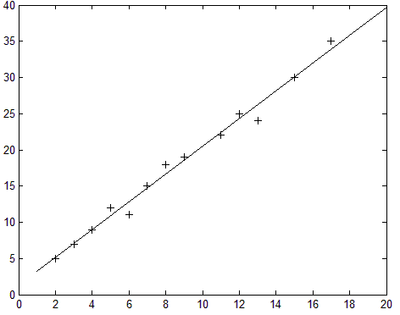
图 7-6将已知点规约成线性函数
其中，的方差是常量13.44。在数据挖掘中，和是数值属性。系数2和1.3（称作回归系数）分别为直线的斜率和轴截距。系数可以用最小二乘方法求解，它使数据的实际直线与估计直线之间的误差最小化。多元线性回归是（简单）线性回归的扩充，允许响应变量建模为两个或多个预测变量的线性函数。
对数线性模型：用来描述期望频数与协变量（指与因变量有线性相关并在探讨自变量与因变量关系时通过统计技术加以控制的变量。）之间的关系。考虑期望频数取值在零到正无穷之间，故需要进行对数变换为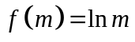,使它的取值在与之间。
对数线性模型：
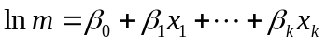 (7-19)
对数线性模型一般用来近似离散的多维概率分布。在一个元组的集合中，每个元组可以看作是维空间中的一个点。可以使用对数线性模型基于维组合的一个较小子集，估计离散化的属性集的多维空间中每个点的概率，这使得高维数据空间可以由较低维空间构造。因此，对数线性模型也可以用于维规约（由于低维空间的点通常比原来的数据点占据较少的空间）和数据光滑（因为与较高维空间的估计相比，较低维空间的聚集估计较少受抽样方差的影响）。
7.5例子——数据准备：导入、预处理、导出
7.5.1背景和概要说明
Jerry是一家小型互联网设计和广告公司的营销经理。他的老板让他开发一个包含互联网用户相关信息的数据集。公司将使用这些数据来确定哪些人在使用互联网，以及公司可以如何向这一用户群体推广他们的服务。
为了完成任务，Jerry创建了一个在线调查，并将指向调查的链接放在了多个受欢迎的网站上。在两周内，Jerry收集到了开始分析所需的足够数据，但他发现这些数据需要逆规范化。他还注意到数据集中有些观察项是缺失的值或看起来包含无效的值。Jerry认识到在开始分析之前，需要对数据进行一些额外的工作。
7.5.2数据清理
尽管我们会尽一切努力在数据收集期间维持质量和完整性，但不可避免地会在某个环节在数据中引入一些异常内容。数据清理流程可让我们以可行的方式处理这些异常内容。在本章的后续内容中，我们将学习采用四种不同方式的数据清理，即：
- 处理缺失的数据
- 约简数据（观察项）
- 处理不一致的数据
- 约简属性
- 处理缺失的数据
数据准备阶段的第一项工作是处理缺失的数据，但因为这是我们第一次使用Rapidminer，所以前几个步骤将涉及设置Rapidminer。然后我们将直接开始处理缺失的数据。缺失的数据指在数据集中不存在的数据。如图7.7所示，缺失的数据不同于零或某些其他值。它是空白的，并且值未知。缺失的数据有时在数据库领域还称为空数据。根据您在数据挖掘方面的目标，您可能会选择将缺失的数据保留原样，或可能希望将缺失的数据替换为某些其他值。
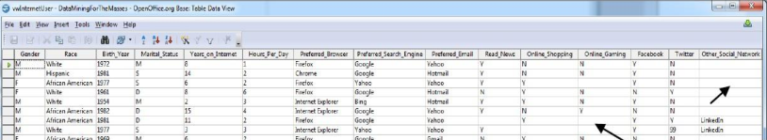
图7.7 缺失的数据
创建视图是在为数据挖掘活动做准备时可以采取的一种方式，用于收集并组织关系数
据库中的数据。在本例中，数据库视图的一些属性中具有缺失的数据。图中的黑色箭头指出了其中的一些属性。在有些情况下，缺失的数据并不是一个问题，而是预期会出现的情况。例如，在Other Social Network属性中，调查对象完全有可能不注明他们使用除了调查中列出的社交网站之外的社交网站。因此，缺失的数据可能是准确并可接受的。另一方面，在Online Gaming属性中，答案有“Y”或“N”，用于表示调查对象参与或不参与在线游戏。但此属性中缺失的值（或空值）表示什么？这对我们是未知的。为了进行数据挖掘，有一些选项可用于处理缺失的数据。
在无法安全地假定或计算缺失值的情况下，移除整个观察项通常是最佳措施。当属性
为数字性质的属性时（例如年龄或造访某地的次数），集中趋势的算术量度（例如均值、中位值或众值）可能是可接受的缺失值替代项，但在更具主观性的属性中（例如某人是否为网上购物者），可能最好是直接过滤掉数据缺失的观察项。
（2）约简数据
数据挖掘可能会是一项令人困惑且异常艰巨的工作，尤其是在数据集非常大时。 但如果我们管理好数据，就不一定会如此。 前面的示例展示了如何过滤掉属性中包含不需要的数据（或缺失的数据）的观察项，但我们还可以约简数据，以便使用较小的数据子集测试数据挖掘模型。 这不仅可以大幅缩短处理时间，而且还可以测试模型是否能够解答我们的问题。
- 处理不一致的数据
不一致的数据不同于缺失的数据。 不一致的数据发生在值确实存在的时候，但值是无
效或无意义的。如：性别属性的值被填写成一个不合乎情理的其他数字。
- 属性约简
属性约简又称维规约或特征选择，从数学的角度考虑，就是有p维数据x,通过某种方法，得到新的数据x’(x‘的维数小于等于p）。新的数据在某种评判标准下，最大限度地保留原始数据的特征。属性约简主要是为了解决高维数据计算的复杂性和准确性问题。目标是消除冗余和不相关属性对计算过程和最终结果造成的影响。
7.5.3 操作实现
第一步：数据的导入
在Repository（资源库）栏“Add DATA”加载数据，这里我们使用的数据文件是“数据准备.csv”文件，指向文件的存储路径后，会让你确定数据文件的分割符，如“，”“；”及空格等（如图7.8）。接下来是约定每一列数据的格式，例如是“polynominal”多值属性、“binominal”二值属性等等（如图7.9），RapidMiner会自动帮我们选定，我们也能手动修改。数据加载后，存入“Local Repository”本地资源目录的“data”文件夹下，方便以后查找，将数据用鼠标拖放到“Process”窗口下，以备下一步使用（图7.10）。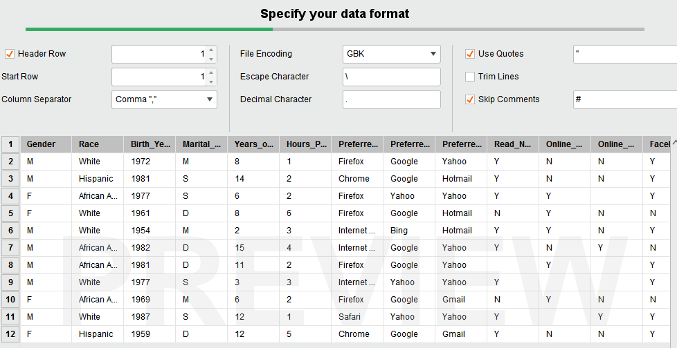
图7.8选择数据分割格式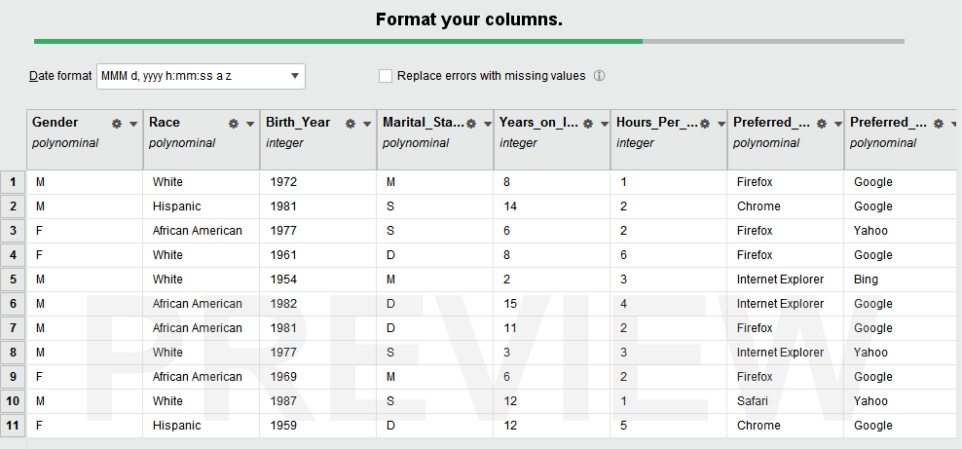
图7.9选择每列数据的格式
第二步：替换数据缺失值
数据导入后，会显示导入视图，缺失数据会用“？”来表示，此外还提供简单的统计视图，来反映基本的数据统计信息。例如在“online shopping”列中，有两个缺失值,正常值为“Y”或“N”，我们可以根据一定的规则将其替换，比如根据“Y”或“N”出现的众数，这里我们将其替换为“N”。
在操作符“Operators”中，搜索“Peplace Missing Value”操作符（图7.10），并将其拖拽到“Process”页面，用连接线与数据算子连接，对“Parameters”参数页面，“attribute filter type”栏选择“single”单一的，替换一个字段，“attribute”属性选择“Online_Shopping”字段。“replenishment value”替换值填写为“N”，配置图示如图7.11.这下，查看统计视图，缺失值信息就不见了。

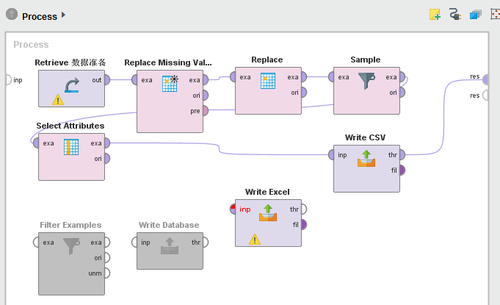
图7.10 数据导入、预处理、导出全过程
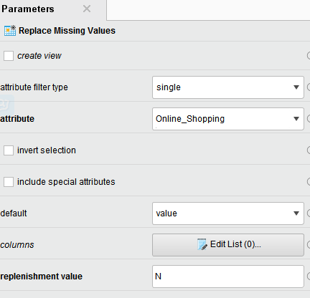
图7.11 数据缺失值替换参数设置
第三步：数据过滤（约简）
有时候，我们并不知道缺失值用何值替换，我们可以采用将缺失信息剔除的方法，也就是过滤掉。我们调用“Filter Example”过滤示例数据集操作符，并拖动到“Process”页面，在这个操作符的参数页面中，在“Add Filters”中设置过滤条件，我们设置过滤“Online_Gaming”数据，过滤条件为“is not missing”,过滤掉缺失值。
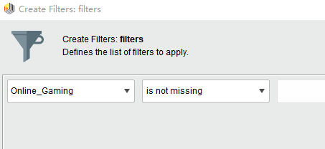
图7.12 设置过滤条件
第四步：过滤不一致数据
在Twitter数据列中，有一个为“99”的不匹配数据，我们打算要把它替换为“N”，这里我们调用“Replace”操作符，在设置参数里面，我们选择“single”单一属性，atttibute属性选择“Twitter”，“replace what”选择“99”，replace by填为“N”。参见图7.13。
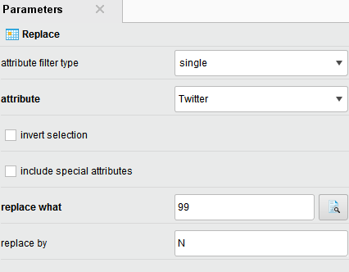
图7.13 过滤不一致的数据
第五步：数据采样约简
在数据挖掘过程中，有时候数据集的数据内容太多，我们想取一半的数据进行模型的训练，我们使用“Sample”采样操作符，在参数设置中我们选择“relative”相对成比例的采样设置，比例选择0.5，设置如图7.14。这样对于比较大的数据集，我们就可以采样一些样本，来简化模型构造的时间。
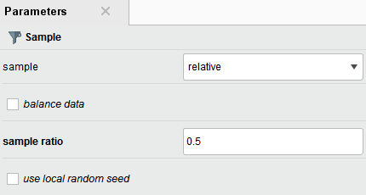
图7.14 采样参数设置
第六步：属性约简
例如我们的表中有十几个字段，在做挖掘分析时只打算用其中几个字段，比原来的属性数目要少，这里我们要用到“Select Attributes”选择属性操作符，连接后，在参数中设置选择属性的类型，这里我们选择属性的一个子集“sunset”，如图7.15。粗体字的部分，使我们必须要设置的属性，我们设置“Select Attributes”，将我们要选择的属性通过箭头放入到右边的栏目中，如图7.16。通过这种方式，我们可以让不重要的属性不参与到数据挖掘过程中来。
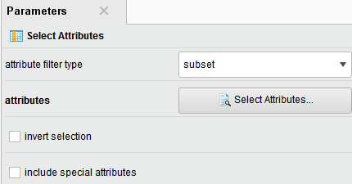
图7.15 选择属性参数设置
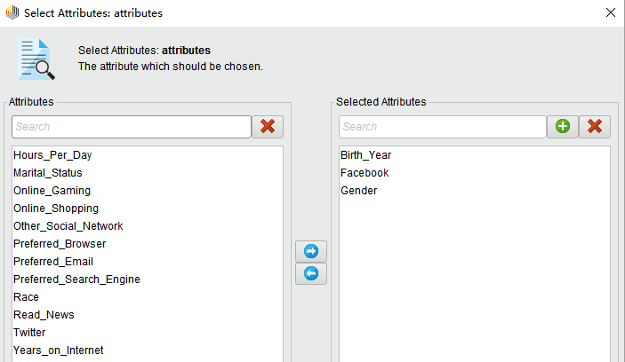
图7.16 过滤到不需要的属性
第七步：数据输出
最后一个过程，我们可以把预处理后的数据输出到数据库中或者其它格式的文件中。“Write Database”为写数据库操作符，“Write CSV”为写CSV文件操作符，“Write Excel”为写Excel文件的操作符，如图7.10，输出文件时，设置存储文件的路径，以及数据分隔符，去除数据的引号（图7.17）。
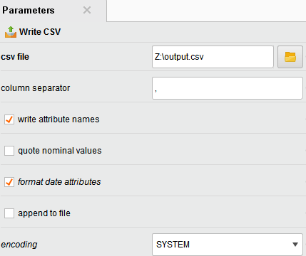
图7.17 输出CSV文件参数设置
本节我们介绍了数据的导入、预处理以及导出的过程，重点展示了操作符如何替换缺失值数据，如何去除不一致的值，如何对数据集中数据记录进行约简，如何对属性进行约简，如何过滤掉不一致或不希望出现的数据，如何写数据文件。

